بررسی اتصالات اولیه برد SIM800C مدل HW-537
برای ارتباط با میکروکنترلر STM32F407VGT6
1. هدف
در این مرحله هدف، تعیین پایه‌های لازم برد SIM800C مدل HW-537 برای راه‌اندازی اولیه و برقراری ارتباط UART با STM32F407VGT6 است. تمرکز فعلی بر تغذیه، سطح منطقی UART، ارسال و دریافت داده و روشن‌کردن ماژول است؛ بنابراین پایه‌های صوتی و سایر پایه‌های جانبی فعلاً استفاده نمی‌شوند.
2. نمای برد و پایه‌ها
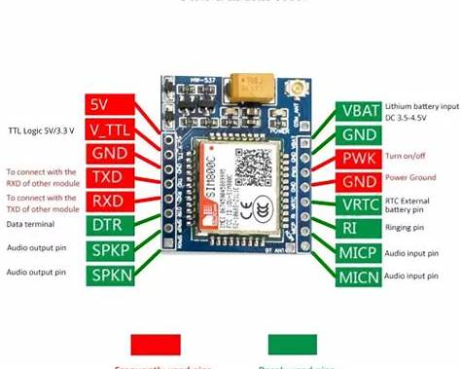
شکل 1 - نمای پایه‌های برد SIM800C مدل HW-537

مطابق اطلاعات برد HW-537، پایه‌های 5V، V_TTL، GND، TXD، RXD و PWX برای راه‌اندازی اولیه مورد استفاده قرار می‌گیرند. [3]

3. پایه‌های موردنیاز و نحوه اتصال
پایه | اتصال پیشنهادی | توضیح
5V | منبع 5V رگوله‌شده | ورودی تغذیه برد HW-537 است. منبع باید توان جریان‌دهی و پاسخ گذرای مناسب داشته باشد. [3]
V_TTL | 3.3V برد STM32 | مرجع سطح منطقی UART است. چون رابط STM32F407 در این پروژه با منطق 3.3V کار می‌کند، این پایه به 3.3V متصل می‌شود. [3]
GND | GND مشترک | زمین ماژول، میکروکنترلر و منبع تغذیه باید مشترک باشد.
TXD | PD9 (USART3_RX) | خروجی UART برد SIM800C باید به ورودی USART3 میکروکنترلر متصل شود. PD9 در STM32F407 قابلیت USART3_RX دارد. [2]
RXD | PD8 (USART3_TX) | ورودی UART برد SIM800C باید به خروجی USART3 میکروکنترلر متصل شود. PD8 در STM32F407 قابلیت USART3_TX دارد. [2]
PWX | کلید لحظه‌ای به GND | پایه روشن/خاموش برد است. طبق مشخصات HW-537، با Low شدن بیش از 1 ثانیه عمل روشن/خاموش انجام می‌شود. [3]
GND کنار PWX | طرف دیگر کلید PWX | به زمین مشترک متصل است و برای کلید روشن/خاموش استفاده می‌شود.
نکته: اتصال UART به‌صورت ضربدری انجام می‌شود؛ TXD ماژول به RX میکروکنترلر و RXD ماژول به TX میکروکنترلر متصل می‌شود.

4. نکات مهم پیش از روشن‌کردن ماژول
• پایه VBAT در این مرحله استفاده نمی‌شود و تغذیه برد از ورودی 5V انجام خواهد شد.
• SIM800C در زمان ارسال RF می‌تواند جریان لحظه‌ای تا حدود 2A از مسیر VBAT درخواست کند؛ بنابراین در صورت بروز ناپایداری، بررسی افت لحظه‌ای ولتاژ با اسیلوسکوپ ضروری است. [1]
• پایه‌های DTR، SPKP/SPKN، MICP/MICN، RI و VRTC برای تست اولیه AT Command و UART ضروری نیستند.
5. منابع
[1] SIMCom Wireless Solutions - SIM800C Hardware Design V1.05 (منبع رسمی سازنده)
https://en.simcom.com/technical_files-p173.html?filetype=0&pro_cat=0&pro_li=0
[2] STMicroelectronics - STM32F405xx/STM32F407xx Datasheet (منبع رسمی سازنده)
https://www.st.com/resource/en/datasheet/stm32f407ve.pdf
[3] Make Electronics - SIM800C GSM/GPRS Board (HW-537), Pin Description
https://make.net.za/product/sim800c-gsm-gprs-board/

